

Bandung, 19 Januari 2024

|  |  |  |
| --- | --- | --- |
| Nomor | : | 003/SI/SR/I/2024 |
| Lampiran | : | 2 (dua) lembar |
| Hal | : | Undangan Rapat |

**Yth. Para Kepala Bagian**

**di UNIBI**

Dengan hormat,

Sehubungan dengan rencana tranformasi digital di lingkungan UNIBI, diperlukan pembahasan detail *value chain* yang sudah dirancang minggu sebelumnya oleh Para Wakil Rektor dan Para Kepala Bagian. Untuk itu, kami mengundang Bapak/Ibu untuk hadir dalam rapat yang akan dilaksanakan pada,

|  |  |  |
| --- | --- | --- |
| Hari, tanggal | : | Terlampir |
| Pukul | : | Terlampir |
| Tempat | : | Ruang Rapat Rektorat |
| Agenda | : | 1. Proses bisnis di masing-masing bagian sesuai *Value Chain* 2. SOP (Standar Operasional Prosedur) masing-masing bagian |

Agar rapat terlaksana dengan lancar, harap disiapkan SOP, proses bisnis, formulir-formulir yang ada, dan laporan-laporan yang diperlukan. Jika ada suatu hal sehingga peserta tidak bisa mengikuti rapat tersebut harap dilaporkan agar bisa dijadwalkan ulang.

Demikian surat undangan ini kami sampaikan, atas perhatian Bapak/Ibu kami sampaikan terima kasih.

**Manajer Teknologi Informasi,**

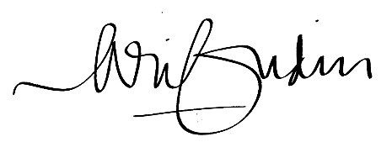

**Ir. M. Achya Arifudin MT., M.Kom.**

**NIK 02.2023.12.002**

**Tembusan:**

1. **Wakil Rektor Bidang Akademik**
2. **Wakil Rektor Bidang Riset, Kemahasiswaan dan Kerjasama**
3. **Wakil Rektor Bidang Sumber Daya**
4. **Wakil Rektor Bidang Komunikasi Publik dan Entreprenuership**
5. **Arsip**